**需求说明与分析**

**（v1.0）**

**目录**

**第一节** **引言** 4

**一、** **项目名称** 4

**二、** **背景说明** 4

**三、** **解决问题** 4

✓ **缺少集中平台** 4

✓ **参加活动困难** 4

✓ **工作繁琐低效** 4

✓ **信息未集中** 4

**四、** **项目说明** 4

**五、** **编写目的** 5

**第二节** **任务概述** 6

**一、** **系统目标** 6

**二、** **项目创新** 6

✓ **活动信息集中统一平台** 6

✓ **学生活动组队功能** 6

✓ **论坛私信功能，消息实时更新** 6

**三、** **预期读者和阅读建议** 6

**四、** **用户特点** 6

**五、** **假定条件与约束条件** 7

**六、** **术语定义** 7

**第三节** **业务功能概要描述** 8

**一、** **综合描述** 8

**二、** **通讯接口** 8

**三、** **业务功能** 9

● **学生功能图：** 9

● **组织者功能图：** 9

● **管理者功能图：** 10

● **整体流程图：** 10

● **模块和功能描述** 11

**四、** **角色说明** 11

**第四节** **数据描述** 13

**第五节** **功能需求** 17

**一、** **常规登录（分身份）** 17

**二、** **信息注册（参与者）** 18

**三、** **找回密码** 19

**四、** **学生主页** 20

**五、** **组织者主页** 24

**六、** **管理者主页** 29

1. **引言**
2. **项目名称**

学生活动中心——Student Activity Center (SAC)

1. **背景说明**

学生活动中心与人事管理系统有很多共同之处，都需要实现对人员、组织、信息等的管理，而几乎每个校园管理系统中都希望能对校园活动进行统一管理。

1. **解决问题**

* **缺少集中平台**

如竞赛，演唱会等多种类型活动缺少一个统一管理平台，在发布信息、获取信息、统筹时间、规划场地等方面难以对比审核

* **参加活动困难**

没有统一的活动信息平台，获取活动信息会很困难，而一些对组队队员能力要求较全面的竞赛，如数学建模大赛，就使得需要跨学院组队的同学，要广撒网，多方联系，无疑使得找寻队友困难，从而导致参加活动困难

* **工作繁琐低效**

普通的活动发布需要通过层层上报，层层审批，效率低下，而且当发布的活动需要修改时，更新工作分散，更新的活动信息有时无法及时有效地反馈给参与者，造成不必要的损失

* **信息未集中**

大量信息文件存在如QQ、微信等各个信息平台，而该类文件信息杂而斑驳，活动信息不能够统一集中，学生难以统一整合所需活动信息

1. **项目说明**

该项目应包含学生用户管理、队伍管理、组织者管理、活动管理、公告管理、论坛区管理，私信管理等多个模块；用户管理、队伍管理、活动管理等模块应包含项目开发中常用的增删改查动作，论坛区管理应实现用户间的交流，私信管理应实现实时通知的功能。

1. **编写目的**

本报告的目的是规范化、统一化本系统的编写，呈现了系统开发中的一些细节问题旨在于提高系统开发过程中的透明度，便于对系统开发过程中的控制与管理，同时提出了本系统的开发实现过程，便于程序员与程序员、程序员与客户之间的沟通、协作，并作为工作成果的一个原始记录依据，并指出本系统存在的问题以及对未来的展望，以期能够获得更大范围、更加完善的应用。

1. **任务概述**
2. **系统目标**

建立一个校园活动管理系统（学生活动中心SAC），使校园活动的运行、管理更加便捷、亲民，节省信息收集成本和活动管理成本，更加清晰明了的查看各个活动的基本信息，方便团委、社团等组织管理活动，同时也能让学生及时地有效地加入志趣相投的队伍，参与感兴趣的活动，激发同学们的活动积极性，同时也利于增进同学间的友谊。

1. **项目创新**

* **活动信息集中统一平台**

繁琐多样的活动信息，一个平台全部整理清晰

* **学生活动组队功能**

活动差人，竞赛队友难寻，一个平台，实现全校自由组队

* **论坛私信功能，消息实时更新**

活动更新，私发处理，誓不漏掉任何一个心仪活动

1. **预期读者和阅读建议**
2. 审核批准人员：对系统的功能、前景、可行性以及是否符合国家的法律法规等等一些问题进行研究，从而决定此项目是否批准实施。
3. 用户：希望能对系统功能提出修改意见，以便更符合广大用户的需求。
4. 设计人员：对文档进行深入阅读，达到完全理解与掌握，从而对系统进行下一步的设计工作。
5. 编程人员：通过此文档的阅读，对系统功能能够进行很好的理解，从而更好的对设计人员的设计进行编程实施。
6. 测试人员：通过对本文档的阅读更好的结合测试式样书进行全面的测试。
7. **用户特点**
8. 学生（参与者）：需要快速查看各种活动、公告信息，组建相应的队伍参与活动，并对队伍进行管理。
9. 团委、社团（组织者）：需要简化活动的申请流程，同时扩大活动的影响面。
10. 校方（管理者）：需要随时审核活动的申请、相关公告的发布等。
11. **假定条件与约束条件**
12. 项目为10日，于2021年07月16日完成
13. 预计投入开发人员为8人
14. 后期运维人员预计投入2人
15. **术语定义**
16. 首次活动：组织者首次发布的活动
17. 二次活动：组织者修改后发布的活动
18. **业务功能概要描述**
19. **综合描述**

* 开发操作系统：WIN10 64位
* 数据库：MYSQL Ver8.0.25；
* 服务器：华为云弹性服务器;
* 服务器系统：Ubuntu 18.04 server 64bit；
* 开发语言：HTML , JavaScript, CSS, Python 3.8；
* 开发工具： HBuilder-X（前端）, Pycharm；
* 架构： Bootstrap（前端）, Django 3.1.0（后端）

Nginx（反向代理服务器）, uWSGI(代理网关)

以上保证了系统的可维护性和可扩展性。数据库设计原则上符合第三范式，且规范，易于维护。

1. **通讯接口**

* WEB浏览器：

系统通过浏览器浏览网页的方式通过服务器访问数据库，用户端用户输入信息，进行有效的验证后，将发送的信息打包，发送给服务器，服务器接收请求后作出相应，由用户端接受。

* 网络通讯标准或者协议：

本软件的信息传输遵循标准HTTP协议、TCP/IP 协议及各种网络标准协议，保证信息传输的正确性，高效性。

* 通讯安全或加密问题：

在数据传输的过程中，要注意数据的安全问题，要对所传递的数据进行加密，以防止用户信息泄露。

* 同步和异步通讯机制：

应保证各平台、各地区客户端与服务器之间，客户端与客户端之间信息传递的同步性。

1. **业务功能**

* **学生功能图：**

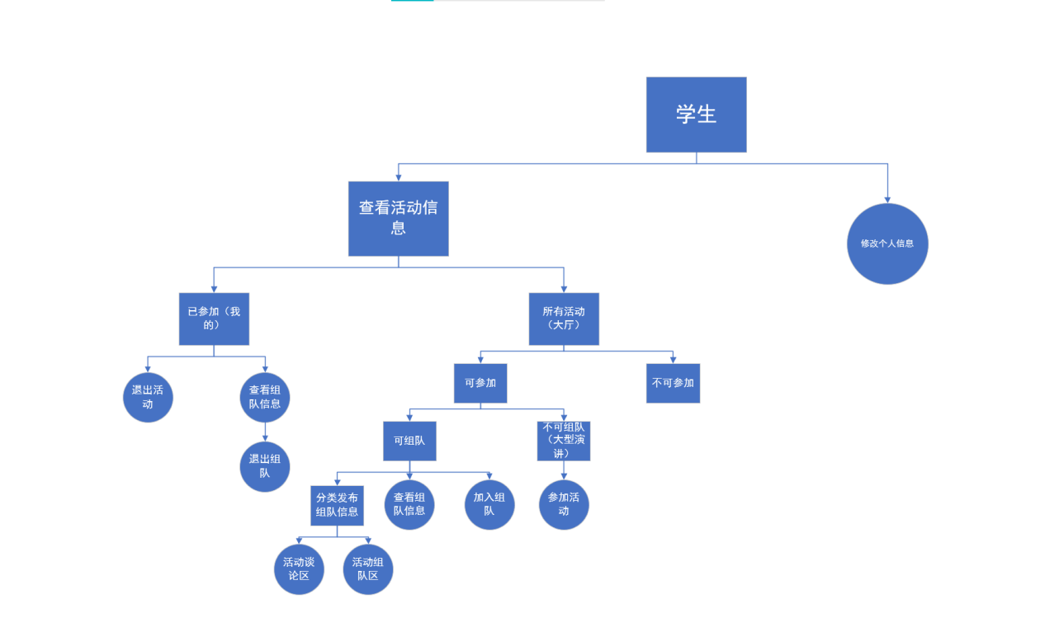

图 1学生功能图

* **组织者功能图：**

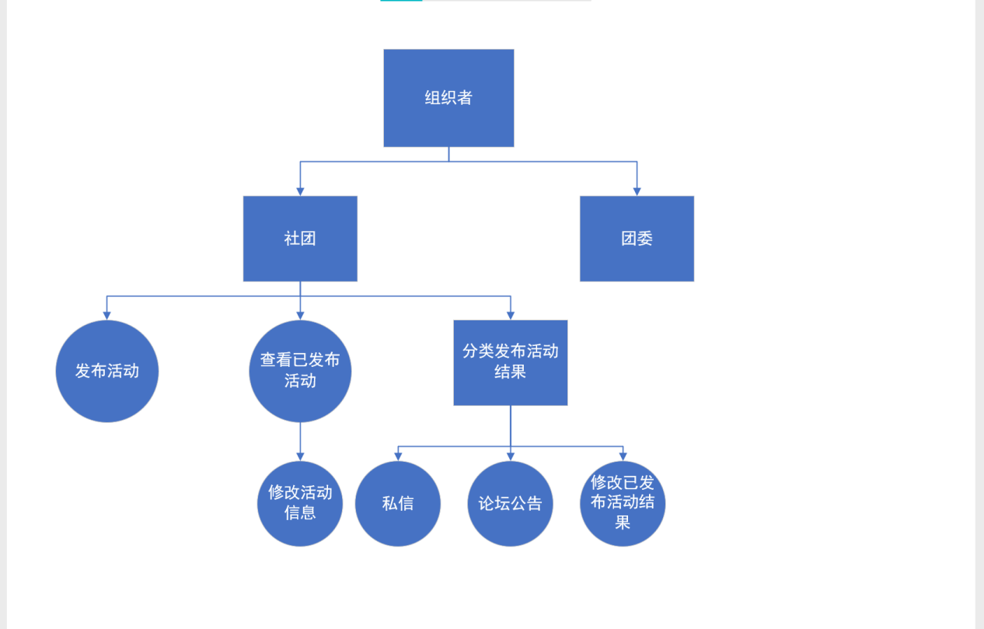

图 2组织者功能图

* **管理者功能图：**

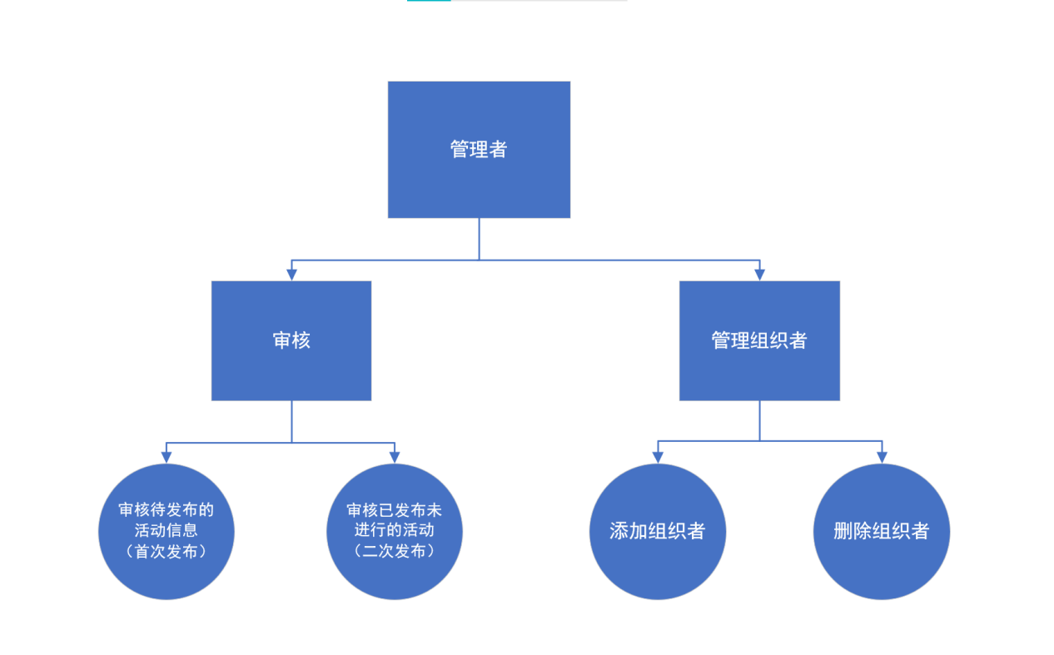

图 3管理者功能图

* **整体流程图：**

图 4整体流程框架图

* **模块和功能描述**

|  |  |
| --- | --- |
| 模块描述 | 功能描述 |
| 参与者注册 | * 只有参与者根据学号（唯一标识）进行注册 |
| 登录 | * 可进行用户名密码登录、可选择是否记住密码，验证码验证 |
| 用户管理 | * 包含用户信息修改，如姓名、密码、邮箱、个人简介等 |
| 活动管理 | * 组织者发起活动、修改活动，发布活动结果 * 管理员审核活动：首次申请、二次申请（修改） * 参与者查看活动、参加、退出活动 |
| 组队管理 | * 参与者发起组队：组队页、论坛页 * 参与者加入组队：组队页、论坛页 * 队员自行退出组队 * 队长可进行队伍的管理：人员调整，职位分配 |
| 组织者管理 | * 管理员可以进行添加组织者、查询组织者和删除组织者 |
| 公告管理 | * 参与者和组织者只有查询公告功能 * 管理员可进行添加、查询、修改、删除公告操作 |
| 消息通知 | * 活动结束后自动将结果发送到所有的已参与者 |
| 论坛管理 | * 参与者可以发送自己的想法至论坛页面 |
| 私信管理 | * 管理者通过私信告知组织者活动状态改变 * 参与者之间可以互发私信 |

1. **角色说明**

**卡通人物

**

|  |  |
| --- | --- |
| 系统角色 | 角色说明 |
| 参与者 | * 可以修改自己的信息 * 可以根据学号进行注册 * 根据学号、密码登录 * 可以访问活动信息（查询、参加（单人活动）） * 可以访问组队信息（查看组队、发起组队、申请加入组队）（多人活动） * 可以修改组队信息（队员管理、自行退出） * 可以访问公告（只能进行查询） * 可以查看活动结果 |
| 组织者 | * 根据编号（管理员分配）、密码登录 * 可以修改自己信息（需审核） * 可以发布活动（需审核） * 可以查看已活动 * 可以修改活动（需审核） * 可以发布活动结果（->公告、已参与者） |
| 管理员 | * 可以增加组织者 * 可以查询组织者 * 可以修改组织者 * 可以删除组织者 * 可以审核首次发布的活动、二次发布的活动（修改的活动） * 可以发布系统公告 * 默认只有一个 |

1. **数据描述**

**参与者students**

|  |  |  |  |  |
| --- | --- | --- | --- | --- |
| 序号 | 数据 | 含义 | 存储类型 | 长度 |
| 1 | stu_id | 学生ID | varchar | 128 |
| 2 | stu_password | 密码 | varchar | 1024 |
| 3 | stu_Email | 邮箱 | varchar | 1024 |
| 4 | stu_name | 姓名 | varchar | 1024 |
| 5 | stu_phone | 电话 | varchar | 1024 |
| 6 | stu_gender | 性别 | int |  |
| 7 | stu_college | 学院 | varchar | 1024 |
| 8 | stu_major | 专业 | varchar | 1024 |
| 9 | stu_grade | 年级 | int |  |
| 10 | stu_introduction | 学生个人简介 | varchar | 1024 |
| 11 | stu_valid | 学生删除判断位 | int |  |

**组织者organizers**

|  |  |  |  |  |
| --- | --- | --- | --- | --- |
| 序号 | 数据 | 含义 | 存储类型 | 长度 |
| 1 | org_id | 组织者ID | varchar | 128 |
| 2 | org_password | 密码 | varchar | 1024 |
| 3 | org_name | 组织名称 | varchar | 1024 |
| 4 | org_header_name | 负责人姓名 | varchar | 1024 |
| 5 | org_header_phone | 负责人联系方式 | varchar | 1024 |
| 6 | org_header_college | 负责人所在学院 | varchar | 1024 |
| 7 | org_introduction | 组织简介 | longtxt |  |
| 8 | org_act | 承办活动 | table |  |
| 9 | org_valid | 组织删除判断位 | int |  |

**管理者 managers**

|  |  |  |  |  |
| --- | --- | --- | --- | --- |
| 序号 | 数据 | 含义 | 存储类型 | 长度 |
| 1 | man_id | 管理员ID | varchar | 128 |
| 2 | man_password | 管理员密码 | varchar | 1024 |

**活动activities**

|  |  |  |  |  |
| --- | --- | --- | --- | --- |
| 序号 | 数据 | 含义 | 存储类型 | 长度 |
| 1 | act_id | 活动ID | varchar | 128 |
| 2 | act_name | 活动名称 | varchar | 1024 |
| 3 | act_start_time | 活动开始时间 | varchar | 1024 |
| 4 | act_end_time | 活动结束时间 | varchar | 1024 |
| 5 | act_organizer_name | 活动负责人名字 | varchar | 1024 |
| 6 | act_organizer_phone | 活动负责人联系方式 | varchar | 1024 |
| 7 | act_type | 活动类型 | int |  |
| 8 | act_total_number | 活动总人数 | int |  |
| 9 | act_created_team_numbers | 已创建的队数 | int |  |
| 10 | act_team_numbers | 活动组数 | int |  |
| 11 | act_min_team_number | 活动组队最少人数 | int |  |
| 12 | act_max_team_number | 活动组队最多人数 | int |  |
| 13 | act_state | 活动状态 | int |  |
| 14 | act_participated_number | 活动已参与人数 | int |  |
| 15 | act_available_number | 活动报名剩余人数 | int |  |
| 16 | act_flag | 活动能否参加 | varchar | 1024 |
| 17 | act_participated_table | 活动参与名单 | table |  |
| 18 | act_planning_book | 活动附件 | varchar | 1024 |
| 19 | act_introduction | 活动简介 | longtxt |  |

**参加活动的学生act_to_stu**

|  |  |  |  |  |
| --- | --- | --- | --- | --- |
| 序号 | 数据 | 含义 | 存储类型 | 长度 |
| 1 | act_id | 活动ID | varchar | 128 |
| 2 | stu_id | 学生ID | varchar | 128 |

**队伍 teams**

|  |  |  |  |  |
| --- | --- | --- | --- | --- |
| 序号 | 数据 | 含义 | 存储类型 | 长度 |
| 1 | team_id | 队伍ID | varchar | 128 |
| 2 | team_number | 队伍人数 | int |  |
| 3 | team_name | 队名 | varchar | 1024 |
| 4 | team_header_name | 队长名 | varchar | 1024 |
| 5 | team_header_phone | 队长联系方式 | varchar | 1024 |
| 6 | team_members | 队成员 | table |  |

**学生加入的队伍 stu_to_team**

|  |  |  |  |  |
| --- | --- | --- | --- | --- |
| 序号 | 数据 | 含义 | 存储类型 | 长度 |
| 1 | stu | 学生ID | varchar | 128 |
| 2 | team | 队伍ID | varchar | 128 |

**公告notice**

|  |  |  |  |  |
| --- | --- | --- | --- | --- |
| 序号 | 数据 | 含义 | 存储类型 | 长度 |
| 1 | notice_id | 公告ID | varchar | 128 |
| 2 | notice_title | 公告标题 | varchar | 1024 |
| 3 | notice_create_time | 公告创建时间 | DateTime |  |
| 4 | notice_content | 公告内容 | longtext |  |
| 5 | notice_appendix | 公告附件 | varchar | 1024 |
| 6 | ntice_tag | 公告类型 | int |  |

**论坛bbs_comments**

|  |  |  |  |  |
| --- | --- | --- | --- | --- |
| 序号 | 数据 | 含义 | 存储类型 | 长度 |
| 1 | bbs_id | 发送帖子的学生id | varchar | 128 |
| 2 | bbs_message | 发送的帖子 | varchar | 1024 |
| 3 | bbs_create_time | 帖子发送时间 | DateTime |  |

**学生私信界面 stu_directMessages**

|  |  |  |  |  |
| --- | --- | --- | --- | --- |
| 序号 | 数据 | 含义 | 存储类型 | 长度 |
| 1 | send_id | 要发送私信的学生id | varchar | 128 |
| 2 | message | 私信内容 | varchar | 1024 |
| 3 | accept_id | 接受私信的学生id | varchar | 1024 |
| 4 | message_send_time | 私信发送时间 | DateTime |  |
| 5 | message_valid | 私信有效位 | int |  |

**组织者私信界面 org_directMessages**

|  |  |  |  |  |
| --- | --- | --- | --- | --- |
| 序号 | 数据 | 含义 | 存储类型 | 长度 |
| 1 | message | 私信内容 | varchar | 128 |
| 2 | accept_id | 接受私信的学生id | varchar | 1024 |
| 3 | message_send_time | 私信发送时间 | DateTime |  |
| 4 | message_valid | 私信有效位 | int |  |

1. **功能需求**
2. **常规登录（分身份）**
3. 页面展示

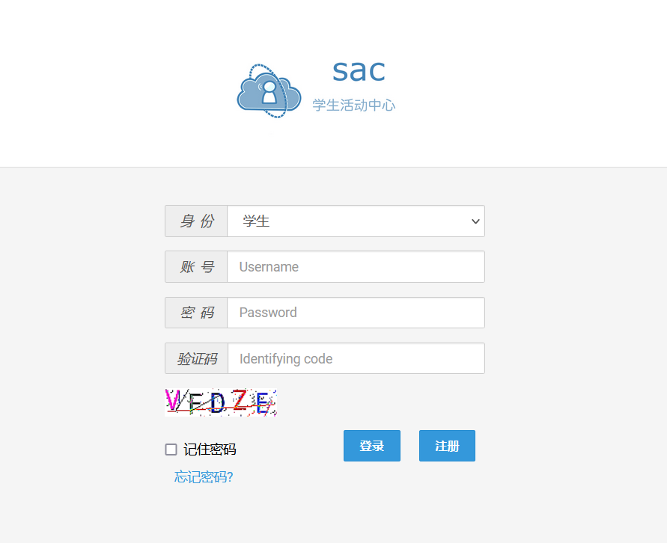

|  |  |  |
| --- | --- | --- |
| 序号 | 相关函数 | 函数功能说明 |
| 1 | **login** | **登录函数** |
| 2 | **check_code** | **验证码生成函数** |

1. 相关函数展示

1. 输入：选择身份、正确填入账号、密码、验证码、记住密码（可选）
2. 输出及操作：

* 点击登录：
* 如果用户名或密码为空的话，输出“用户名不能为空”或“密码不能为空”提示；
* 如果用户名密码输入错误，输出“用户名或密码错误”提示；
* 如果选中记住密码的话，下次登录密码自动输入
* 如果填写正确且数据库中已有注册的信息则进入 对应身份 的“主页”
* 点击注册：
* 跳转到注册页面
* 点击忘记密码？：
* 跳转到找回密码页面

1. **信息注册（参与者）**
2. 页面展示

|  |  |  |
| --- | --- | --- |
| 序号 | 相关函数 | 函数功能说明 |
| 1 | **register** | **注册函数** |
| 2 | **stu_active** | **激活函数（在邮箱里激活验证）** |

1. 相关函数展示
2. 输入：

* 正确填写账号、密码、确认密码、验证码、已经阅读相关服务条款和隐私政策

1. 输出及操作：

* 点击立即注册：
* 对信息进行判断，如果数据库中有重复用户名，弹出账号已经被注册提示，符合要求后弹出注册成功提示，然后返回登录界面，此时系统会发送一个激活验证的链接到所填的邮箱中，点击链接会返回激活成功，请返回登录的提示，最后就可以进行登录操作
* 点击返回登录：
* 返回登录界面

1. **找回密码**
2. 页面展示

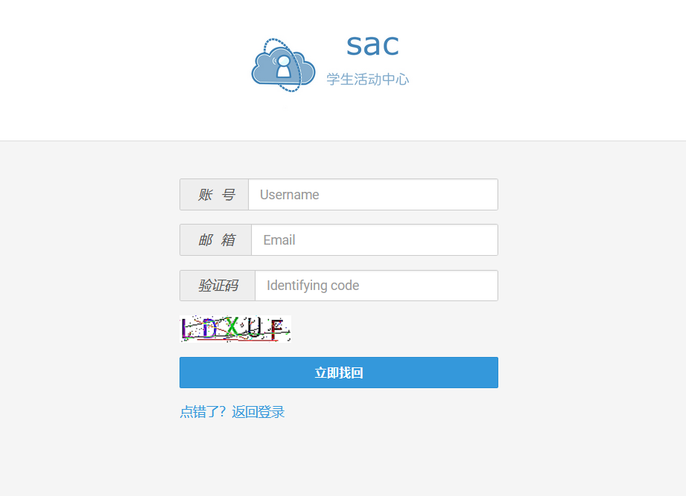

1. 相关函数展示

|  |  |  |
| --- | --- | --- |
| 序号 | 相关函数 | 函数功能描述 |
| 1 | **forgetpwd** | **忘记密码找回函数** |

1. 输入：准确填入账号密码、邮箱、验证码
2. 输出及操作：

* 点击立即找回
* 对信息进行判断，在比对数据库中已有的身份信息符合要求后，系统会发送一封验证链接至用户提供的邮箱中，点开链接会有输入密码和确认密码的提示，准确输入，找回密码成功。
* 点击 点错了？返回登录 返回登录界面

1. **学生主页**
2. 流程框架

1. 页面展示

* 首页

* + 公告页

* + 论坛页

* 活动大厅

* 已参加活动

* 个人中心

* 我的队伍

* 私信界面

1. 相关函数展示

|  |  |  |
| --- | --- | --- |
| 序号 | 相关函数 | 函数功能描述 |
| 1 | **stu_home** | **学生主页函数** |
| 2 | **stu_activity** | **学生活动大厅（显示活动信息）** |
| 3 | **stu_join_activity** | **学生可参与活动（活动名称列表）** |
| 4 | **stu_center** | **学生中心（个人中心）** |
| 5 | **stu_modify_message** | **修改学生个人信息** |
| 6 | **changepwd** | **修改密码** |
| 7 | **stu_activity_details** | **学生参与活动详情** |
| 8 | **stu_createteam** | **学生查看自己创建的队伍** |
| 9 | **stu_myteam** | **学生查看自己的队伍** |
| 10 | **stu_otherteam** | **其他队伍信息** |
| 11 | **stu_notice_act** | **学生界面的活动公告** |
| 12 | **stu_notice_sys** | **学生界面的系统公告** |

1. 输入：

* 活动大厅
  + 输入 page ,选择要查看页数
* 已参加活动
  + 点击 查看 按钮
* 私信界面
  + 输入私信对象id、私信内容
* 个人中心
  + 点击修改按钮
* 修改页面
  + 正确填入姓名、性别、学号、年级、专业、学院、电话、邮箱、密码、个人简介

1. 输出及操作：

* 活动大厅
  + 点击查看，跳转到活动详情页，查看活动详细信息
  + 活动可选择 全部活动、可参加、不可参加，活动页面会筛选显示符合条件的活动
  + 点击跳转，根据输入的页数会跳到指定页数的活动页
* 已参加活动
  + 点击查看，会跳转到活动详情页面
* 我的队伍
  + 选择一个队伍信息，点击加入队伍，返回加入队伍成功提示，个人信息会存入到队伍和学生相关联的数据库中
* 私信界面
  + 点击发送，信息会发送到指定id的用户界面
* 个人中心
  + 点击修改，会跳转到个人资料修改页
* 修改页面
  + 点击确认修改，弹出 确认修改 提示，再次确认后将新的信息存入数据库

1. **组织者主页**
2. 流程框架

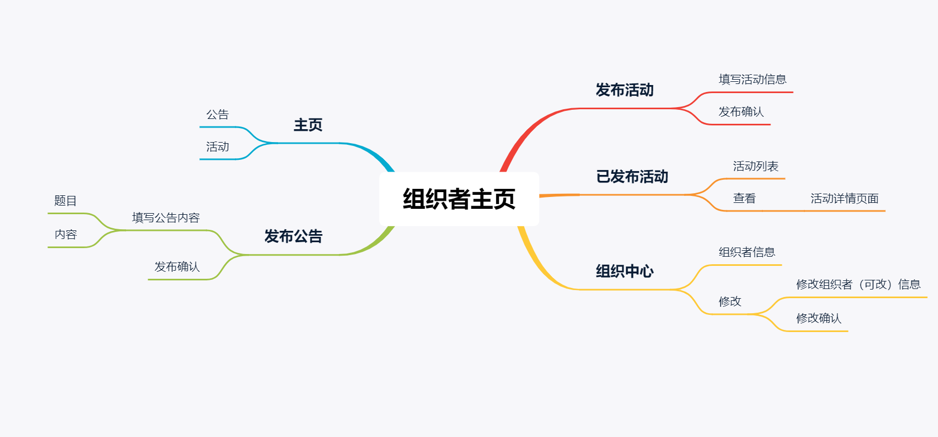

1. 页面展示

* 组织者首页
  + 首页

* + 公告

* 发布活动

* 已发布活动

* 组织中心
  + 组织者信息

* 修改

* 发布公告

1. 相关函数展示

|  |  |  |
| --- | --- | --- |
| 序号 | 相关函数 | 函数功能描述 |
| 1 | **org_home** | **组织者主页** |
| 2 | **org_launch_activity** | **发布活动** |
| 3 | **org_launch_notice** | **发布公告** |
| 4 | **org_notice** | **公告页** |
| 5 | **org_notice_sys** | **进入系统公告** |
| 6 | **org_notice_act** | **进入活动公告** |
| 7 | **org_view_posted_activity** | **查看已发布活动** |
| 8 | **org_stu_one_list** | **查看单人活动人员名单** |
| 9 | **org_launch_activity_details** | **已发布活动详情页** |
| 10 | **org_stu_team_list** | **查看组队活动队伍名单** |
| 11 | **org_stu_team_list_mul** | **查看具体活动的具体队伍信息** |
| 12 | **org_modify_activity** | **修改活动** |
| 13 | **org_center** | **组织者中心** |
| 14 | **org_modify_message** | **修改组织者信息** |
| 15 | **org_modify_activity_message** | **组织者修改活动页** |

1. 输入：

* 发布活动
  + 正确填写活动信息，活动名称、活动负责人电话、活动类别、开始和结束时间、活动简介以及提交附件（活动策划书）
* 已发布活动
  + 点击查看
* 组织中心：点击修改
  + 正确填写公告信息，公告标题、公告内容、提交附件等
* 修改页面
  + 准确输入组织者新名称、新密码、组织新负责人姓名、组织新负责人联系方式，组织新负责人所在学院、组织新简介

1. 输出及操作：

* 发布活动
  + 点击发布按钮，返回确认发布提示，再次确认后活动进入待审核状态
  + 点击返回，返回首页
* 已发布活动
  + 点击查看，跳转到活动详情页面
  + 点击页数，根据选择页数跳转到相应页数的活动页面
* 组织中心
  + 点击修改，进入修改页面，点击确认修改，新的信息存入临时数据库，进入待审核状态
* 发布公告
  + 点击发布按钮，返回 确认发布 提示，再次确认后公告进入待审核状态

1. **管理者主页**
2. 流程框架

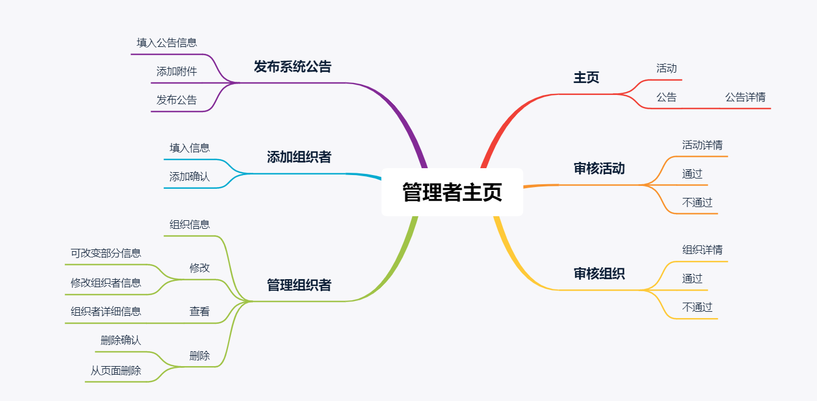

1. 页面展示

* 主页
  + 首页

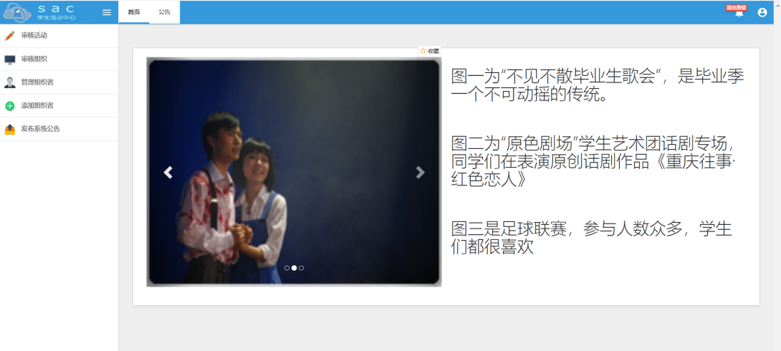

* + 公告：

* 审核组织

* 审核活动

* 管理组织者
  + 主页面

* + 查看

* + 修改

* 添加组织者

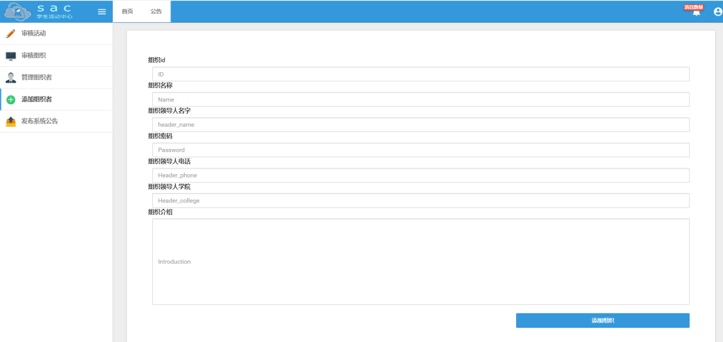

* 发布系统公告

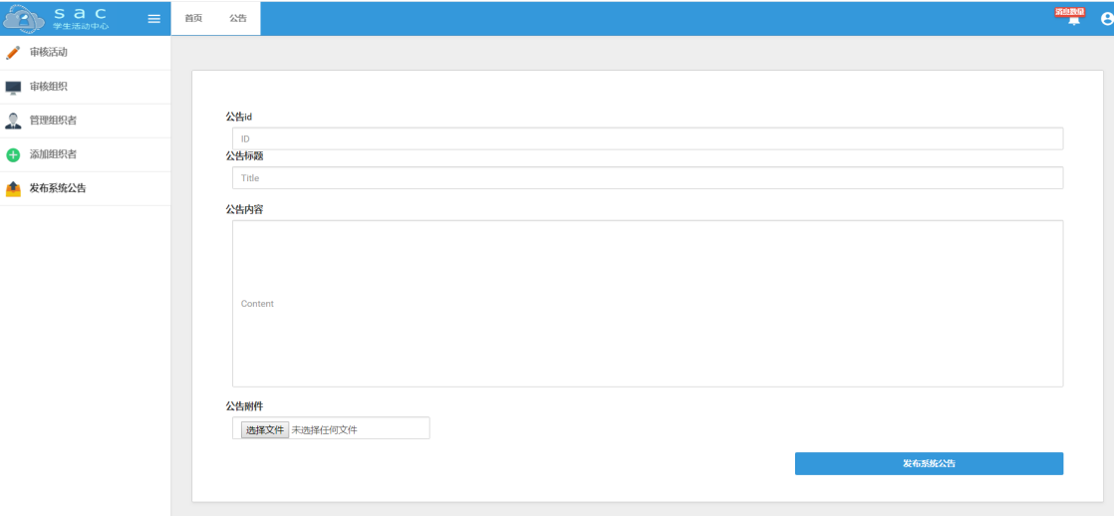

1. 相关函数展示

|  |  |  |
| --- | --- | --- |
| 序号 | 相关函数 | 函数功能描述 |
| 1 | **mag_home** | **管理者主页** |
| 2 | **mag_examine** | **管理者审核活动列表** |
| 3 | **mag_examine_details** | **管理者审核活动** |
| 4 | **mag_manage** | **管理者管理组织者（增、删、查）** |
| 5 | **mag_notice** | **管理者管理公告** |
| 6 | **mag_launch_notice** | **管理者发布系统公告** |
| 7 | **views.mag_notice_act** | **管理者进入活动公告** |
| 8 | **mag_notice_sys** | **管理学进入系统公告** |

1. 输入：

* 主页
  + 公告：点击任何一个公告、输入 page
* 审核活动
  + 点击详情
* 管理组织者
  + 修改：准确填入组织新名称、组织新账号、组织新密码、组织负责人姓名、组织负责人联系方式、组织负责人所在学院、组织新简介
* 添加组织者
  + 准确填入组织id、组织名称、组织指导人名字、组织密码、组织领导人电话、组织领导人学院以及组织介绍
* 发布系统攻公告
  + 准确填入公告id、公告标题、公告内容，加入公告附件

1. 输出及操作：

* 主页：
  + 活动：无
  + 公告：点击一个公告后，跳转到公告详情页，公告详情页有公告标题、公告内容等
* 审核活动：
  + 点击详情后，跳转到活动详情页面，再进行审核操作，点击通过，该活动会变为 报名中 状态，存入数据库，随后该活动会加入到活动主页
  + 点击不通过，活动变为 被拒绝 状态，存入临时库，活动会返回给组织者，待组织者再次提交申请，再重复审核操作
* 管理组织者：
  + 修改：点击立即修改，数据保存，返回 修改成功 字样
  + 删除：点击删除，弹出 确认删除？ 字样，再次点击确认后删除数据
  + 审核组织者修改信息：点击通过，组织者新信息会存入数据库，点击不通过，组织者修改信息存入临时库，原活动信息不修改，待组织者重新提交申请，再重复此操作
* 添加组织者：
  + 点击添加组织后，返回 添加成功 提示
* 发布系统公告：
  + 点击发布系统公告，返回 发布成功 提示，公告存入数据库，随后该公告加入到首页公告栏中